Planinsko društvo Fram in OŠ Toneta Čufarja
prirejata
v soboto, 8. aprila 2023, izlet na

PEČKE

Vse otroke in njihove družinske člane vabimo na izlet na Pečke. Zbrali se bomo na parkirišču pod posestvom Meranovo (rdeča pot). Navodila za pot so na naslednji strani. Od tukaj nas (zelena) pot vodi skozi gozd in ob potoku, ki ga tudi prečkamo. Na Pečke bomo prispeli predvidoma po 2:00 urah lahke hoje. Na Pečkah bo čas za igranje. Odprta bo tudi koča, kjer bo možno kupiti pijačo in hrano.
Odhod nazaj proti avtomobilom je ob 13:30 uri. Prvo polovico poti gremo po isti poti nazaj, drugo polovico (modra pot) pa mimo Andrejevega čebelnjaka in čez Meranovo.

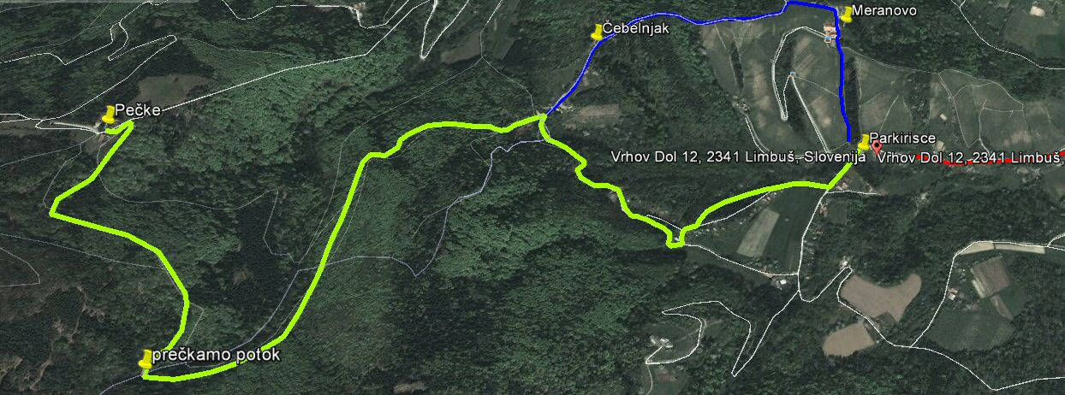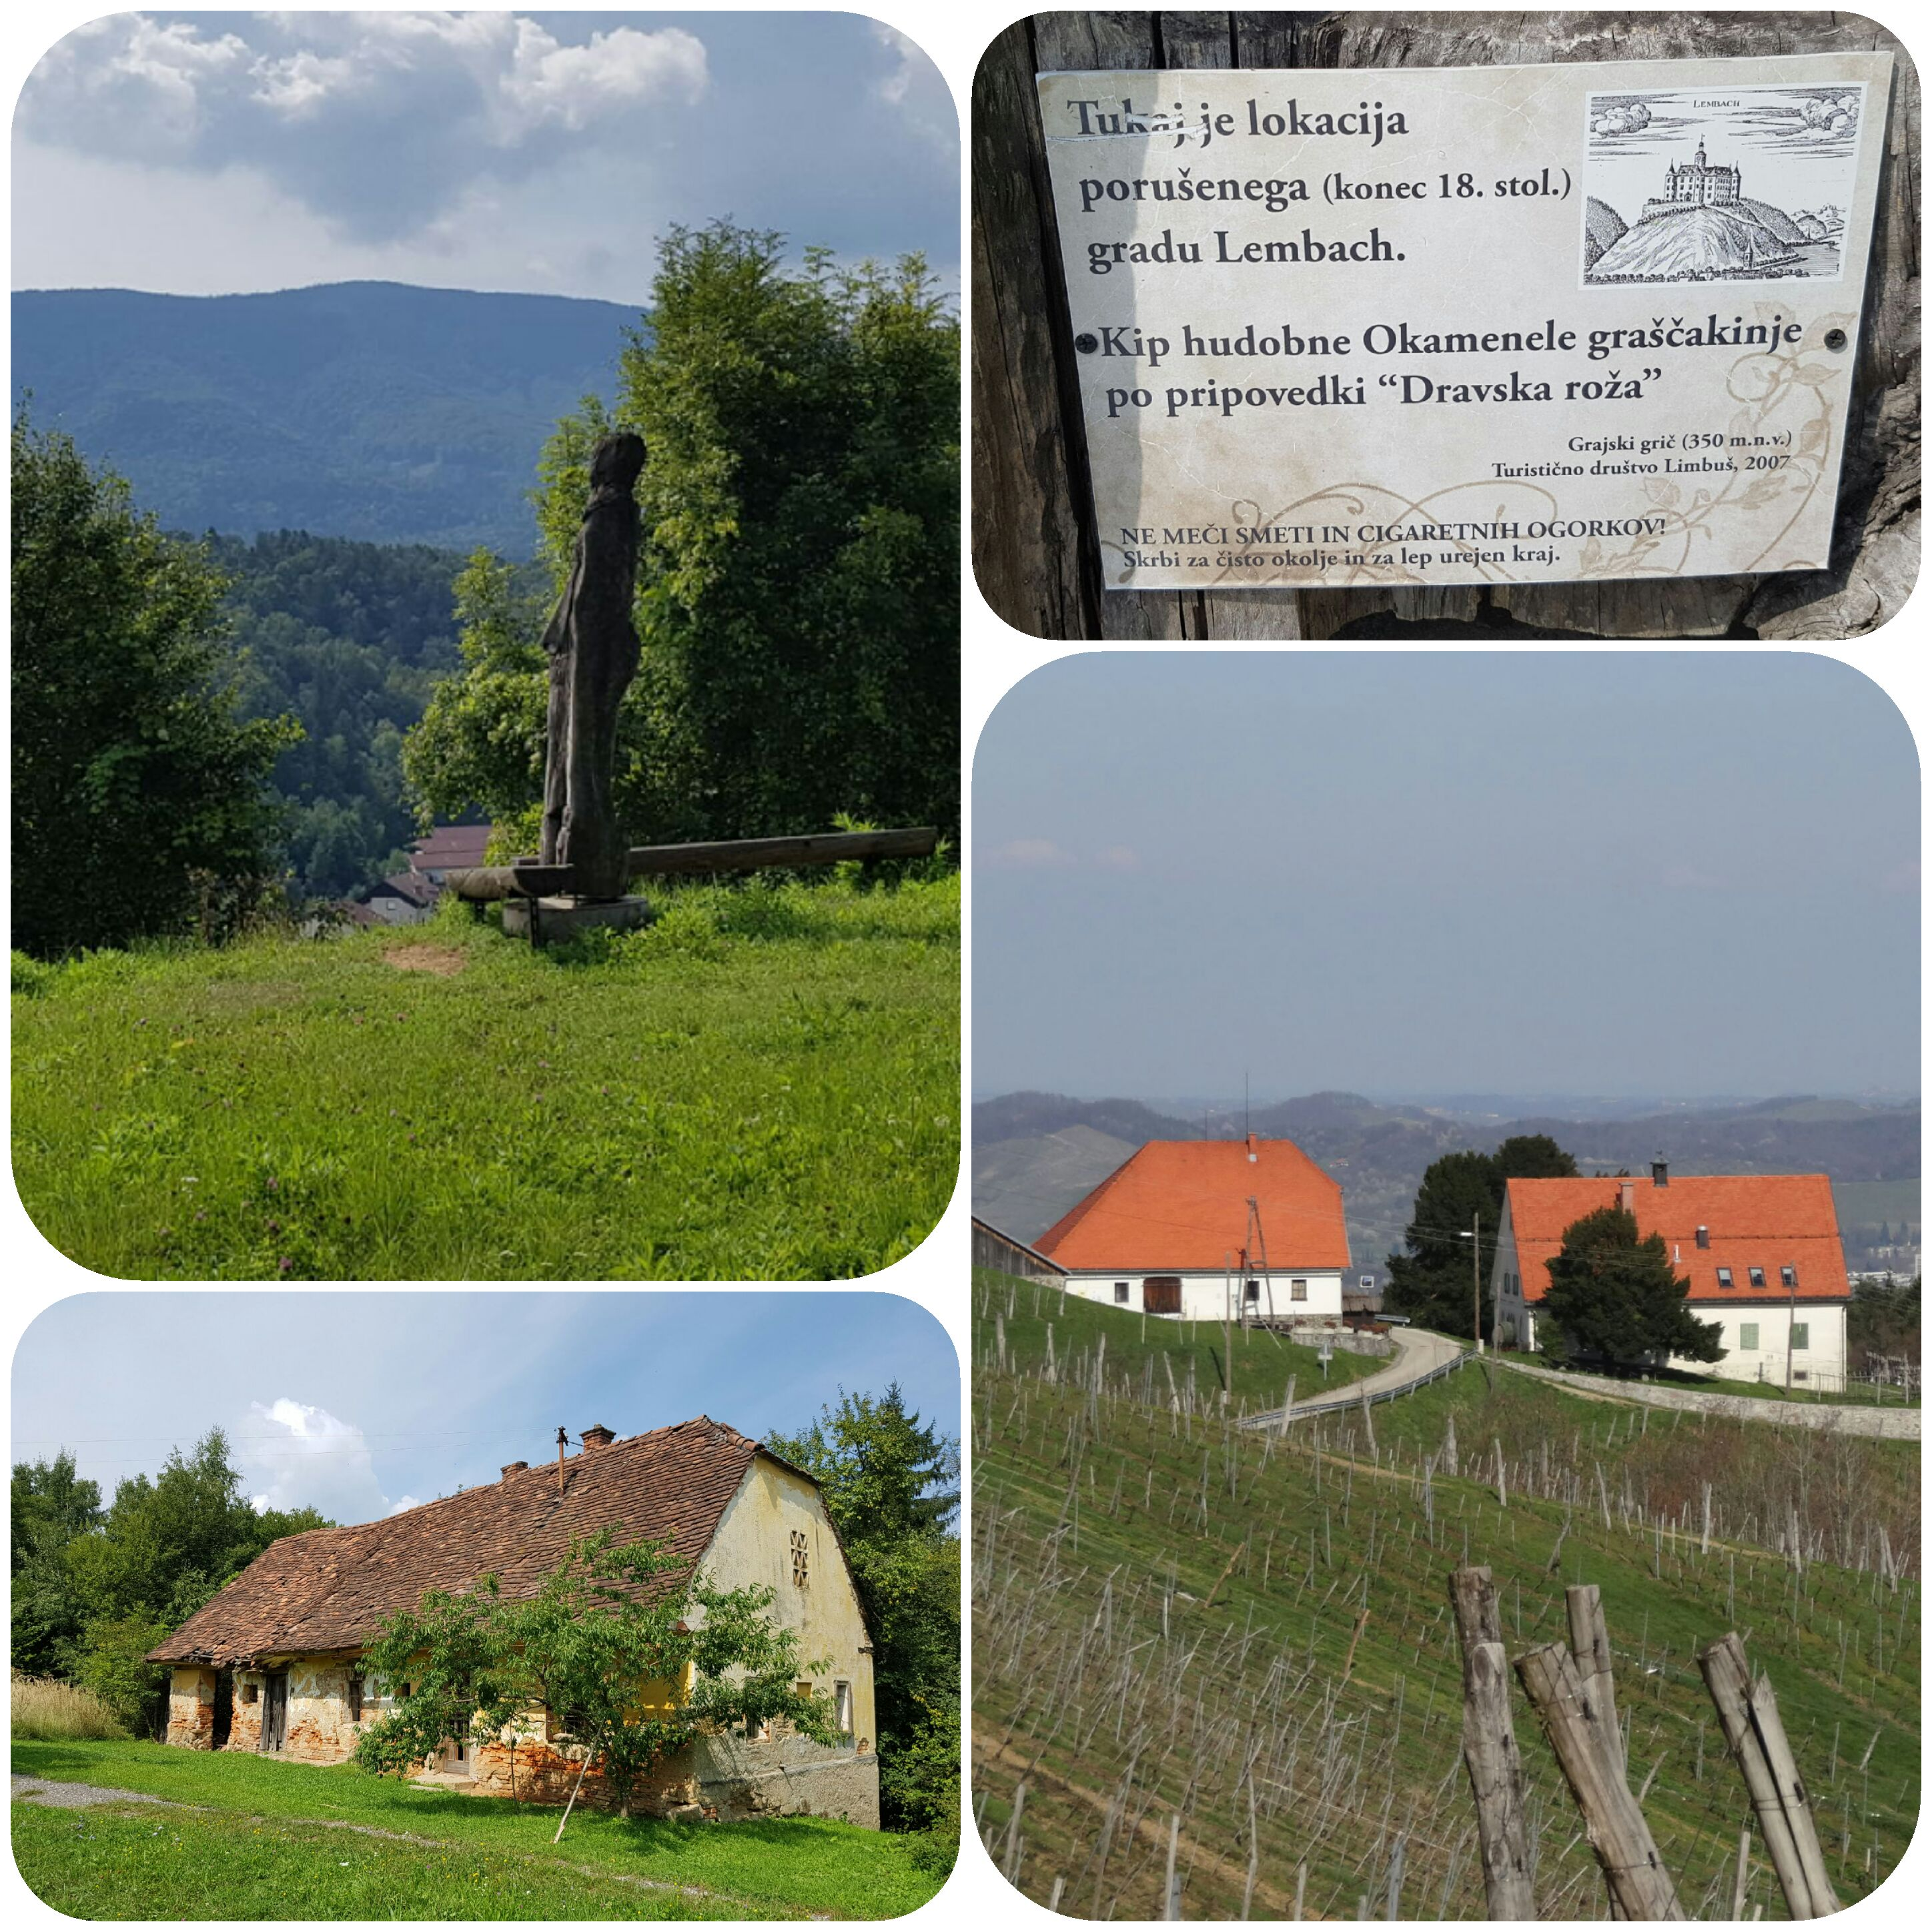

PREVOZ: | vsak s svojim avtom  če je možno, se združite, ker je parkirišče majhno
ZBIRALIŠČE: | ob 9:30 na parkirišču pod posestvom Meranovo (50m za hišo, ki ima naslov: Vrhov Dol 12, 2341 Limbuš ali pa koordinate: N46.535911° E15.561147°)
CENA: | 0 €
POVRATEK: | okoli 15:00 ure
HOJA: | okoli dve uri lahke hoje v eno smer
HRANA: | iz nahrbtnika
OPREMA: | rezervna oblačila
VODNIKI: | Matjaž Hartman (031) 525863, Boštjan Glodež
PRIJAVE: | do petka 7.4.2023,pri mentorici na šoli alenka.masek@cufar.si

V primeru slabega vremena izleta ne bo! O morebitni odpovedi izleta vas bomo obvestili na prvi strani naše spletni strani www.planinskodrustvofram.si en dan pred izletom ob 20:00
Pridite, skupaj bomo preživeli prijeten dan !
Navodila za pot (rdeča pot – z avtom):
Iz Maribora se peljemo mimo Marlesa proti Limbušu. V krožnem križišču pred Limbušem zavijemo diagonalno proti posestvu Meranovo (glej sliko).
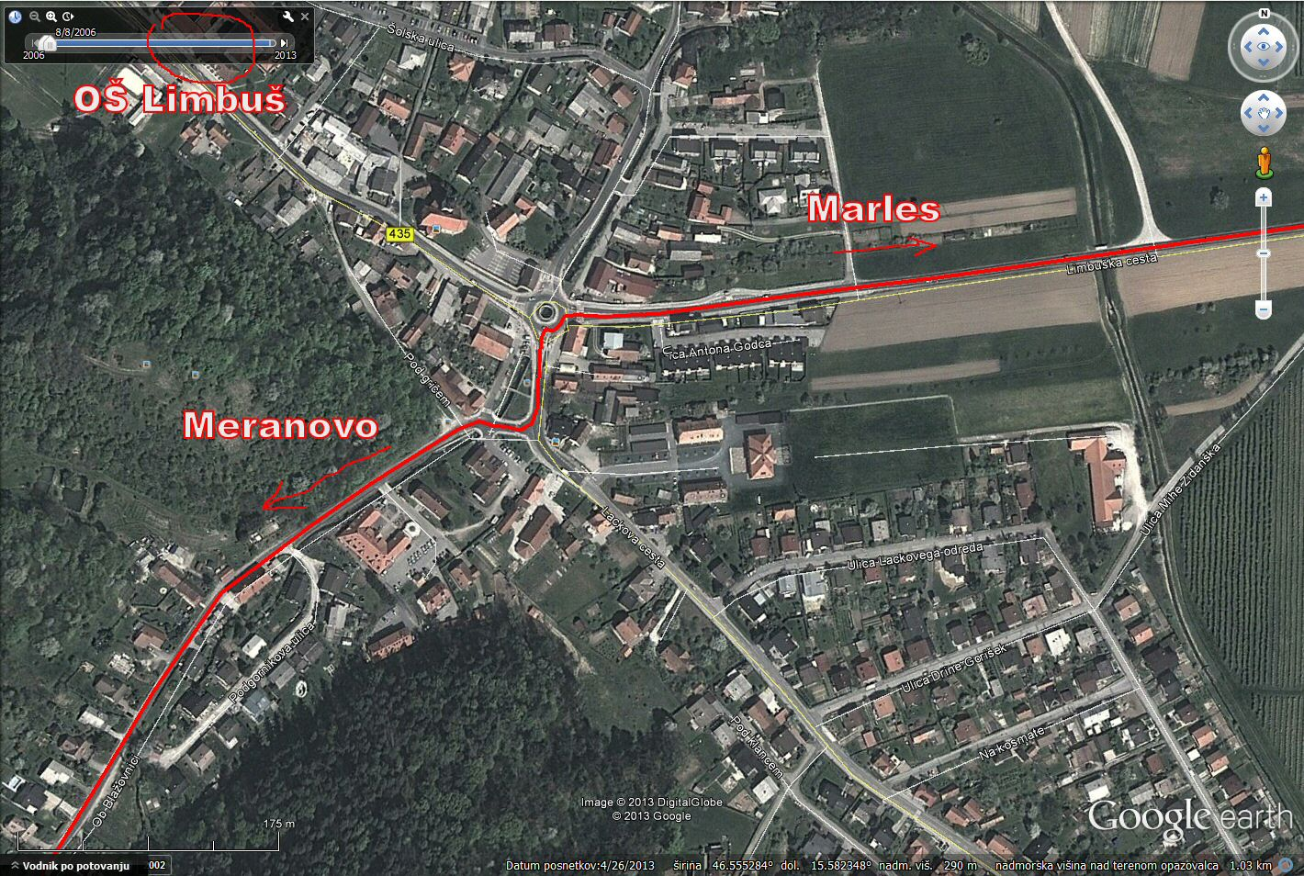

Od tod naprej še 2,5 km po dolini mimo gostišča Vnukec in dalje proti posestvu Meranovo. Parkiramo 50 m za hišo Vrhov dol 12, 2341 Limbuš. To je spodaj pod bregom, na katerem je Meranovo, pri zabojnikih za smeti. Od tod naprej gremo peš po zeleni poti (slika spodaj), vrnemo pa se čez Meranovo po modri poti (slika spodaj).
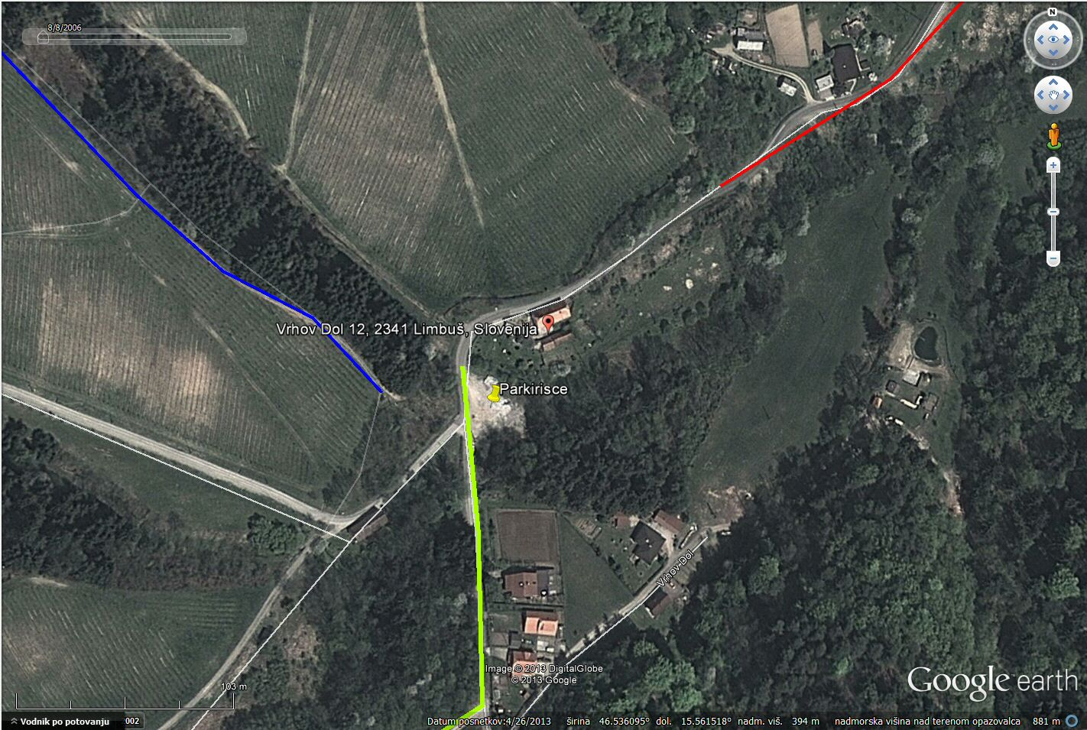

Navodila za pot v google maps:
https://maps.google.com/maps?saddr=Maribor&daddr=46.535911%C2%B0+15.561147%C2%B0&hl=sl&ie=UTF8&ll=46.537492,15.594063&spn=0.047941,0.111494&sll=46.537374,15.570309&sspn=0.011985,0.027874&geocode=FRpexgIdubzuAClRIEDqpndvRzEiqg28kK9TEA%3BFecUxgIdu3HtAA&t=h&mra=ls&z=14

